2025 - 2026

KVV Rauw speler management systeem
Skills integration lab 2 (Anke Coomans, Hans Bartholomeus, Lena Dillien)
Team: ACO2
Analyse- en ontwerprapport
Rémy Guns,
Sean-Luca Jansen,
Milan Martens ,
Leroy van den Nieuwenhuijzen,
Luís Mourão Prazelos

Voorwoord
Dit document wordt geschreven voor het vak Skills Integration Lab 2, voor ons tweede jaar van studies bij Thomas More Geel. Dit project heeft als doel om ons te leren omgaan met een klant. Voorbeelden zijn hoe je naar functionaliteiten vraagt of hoe je voor een klant moet presenteren. Voor ons project moesten we de voetbalclub KVV Rauw helpen door de functionaliteiten van het nodige systeem uit te werken en uit te schrijven in het document dat u nu leest. Dit wordt dan het volgende semester aan een volgend groepje gegeven om uitgewerkt te worden. Als laatst wil ik nog Hans Bartholomeus en Anke Coomans bedanken, om respectievelijk onze Skill coach en klant te zijn tijdens het project.
Inhoudsopgave
Overzicht figuren 3
Overzicht tabelen 3
Inleiding 4
1. Eisenanalyse 5
1.1. Functionele eisen 6
2.1.2. Use Cases 7
2.1.2.1. Use case Speler registreren (Milan) 7
2.1.2.2. Use case Lidgeld betalen (Milan) 8
2.1.2.3. Use case Kledij bestellen (Leroy) 9
2.1.2.4. Use case Betaling registreren (Leroy) 10
2.1.2.5. Use case Betaalgeschiedenis bekijken (Rémy) 11
2.1.2.6. Use case Bestellijst genereren (Leroy) 12
2.1.2.7. Use case Verdeellijst genereren (Leroy) 13
2.1.2.8. Use case Planning bekijken (Luís) 14
2.1.2.9. Use case Training afwezigheid aangeven (Luís) 16
2.1.2.10. Use case Aanwezigheidslijst genereren (Sean-Luca) 17
2.1.2.11. Use case Wedstrijd afwezigheid aangeven (Sean-Luca) 18
2.1.2.12. Use case Wedstrijdselectie opstellen (Sean-Luca) 19
2.1.2.13. Use case Carpool inschrijven (Rémy) 20
2.1.2.14. Use case Systeem beheren (Sean-Luca) 21
2.1.2.15. Use case Spelers beheren (Milan) 22
2.1.2.16. Use case Carpool beheren (Milan) 23
2.1.2.17. Use case Wedstrijd beheren (Sean-Luca) 24
2.1.2.18. Use case Training beheren (Luís) 24
2.1.2.19. Use case Betalingen beheren (Rémy) 25
2.1.2.20. Use case Mails beheren (Leroy) 25
2.1.2.21. Use case Kledij beheren (Rémy) 26
2.2. Niet-functionele eisen 27
2. Data Model 28
3. Prioriteit per functionaliteit 31
Conclusie 32
Bronnenlijst 33
Woordenlijst 33

Overzicht figuren
Figuur 1: Use Case Diagram 6
Figuur 2: datamodel Use case Speler registreren 7
Figuur 3: datamodel Use case Lidgeld betalen 8
Figuur 4: datamodel Use case betaling registreren 9
Figuur 5: datamodel Use case betaalgeschiedenis bekijken 10
Figuur 6: datamodel Use case training planning bekijken 11
Figuur 7: datamodel Use case Training afwezigheid aangeven 12
Figuur 8: datamodel Use case aanwezigheidslijst genereren 13
Figuur 9: datamodel Use case Wedstrijd afwezigheid aangeven 15
Figuur 10: datamodel Use case Wedstrijdselectie opstellen 14
Figuur 11: datamodel Use case Lidgeld betalen 16
Figuur 12: datamodel Use case Carpool inschrijven 18
Figuur 13: datamodel Use case Spelers beheren 20
Figuur 14: datamodel Use case Carpool beheren 21
Figuur 15: datamodel Use case Wedstrijd beheren 22
Figuur 16: datamodel Use case Training beheren 22
Figuur 17: datamodel Use case Betalingen beheren 23
Figuur 18: datamodel Use case Mails beheren 23
Figuur 19: datamodel Use case Kledij beheren 24
Figuur 20: Datamodel linker deel 26
Figuur 21: Datamodel rechter deel 27
Figuur 22: Datamodel relatie beschrijvingen 28

Overzicht tabelen

Tabel 1: MoSCoW Toegepast 29

Inleiding
In dit document worden de functionaliteiten van het speler-managementsysteem voor KVV Rauw (KVV Rauw, n.d.) uitgelegd.

KVV Rauw is een voetbalclub, gelokaliseerd in Mol bij de Vloeiweidestraat. Hun functie is om training en wedstrijden voor hun leden te organiseren (KVV Rauw, n.d.). Door verouderde manieren van werken, zoals papier of verschillende Excel-bestanden, is de organisatie niet zo goed. De klant heeft hier aangegeven dat ledenbeheer, trainingen, wedstrijden, kledij/lidgeld betalingen en carpoolen van groot belang zijn voor het gewenste systeem.

Dit is hoe het document gaat verlopen. Eerst wordt het use case diagram van het systeem getoond. Dit is een diagram dat de use cases toont met hun interacties tegenover het systeem en actoren. Deze actoren zijn de mensen die met het systeem interacteren zoals bij dit systeem de trainers, ouders en spelers, maar ook passieve actors zoals een mailserver.

Hierop volgt de beschrijving van elke individuele use case (functie van het systeem) met een link naar het werkelijke prototype (goedkope schets van het ontwerp) en het verband met het datamodel erachter. Hierna komen de niet-functionele eisen van het systeem. Deze duiden aan hoe het systeem werkt in plaats van wat het systeem moet doen.

Dan wordt het full option-datamodel getoond dat de applicatie gebruikt. Dit diagram toont een statisch beeld van de applicatie. Hierbij is er een overzicht te zien in de entiteiten erop hoe data in het systeem met elkaar verbonden is. Omdat het een full option data model is worden ook key specs, relatiebeschrijvingen en optionaliteit in het model getoond.

Als laatste wordt de use case geprioriteerd aan de hand van de MoSCoW methode. Dit is een methode die helpt bij het prioriteren van functionaliteiten op basis van 4 soorten. Deze zijn must, should, could en would. Hun belang bij het eindresultaat is aflopend.

Dit alles biedt een oplossing voor de KVV Rauw-club. Met use cases die de noden van de klant vervullen en niet-functionele eisen die de applicatie gewenst maken.

Eisenanalyse

In dit deel van het rapport worden de use cases beschreven, in volgorde van hoe ze voorkomen in het use case diagram. Hierbij wordt de functionaliteit, normaal verloop en eventueel alternatief verloop ervan beschreven.

Het normaal verloop beschrijft hier het succes scenario waar alles goed verloopt. Het alternatief verloop is een scenario die afwijkt van het normaal verloop.

Bij elke beschrijving wordt de actor gelinkt aan het corresponderende Figma prototype. Onder elke use case wordt er aangeduid waar in het datamodel deze data wordt gehaald of geplaatst om deze schermen te maken.

Functionele eisen
    - Use Case Diagram
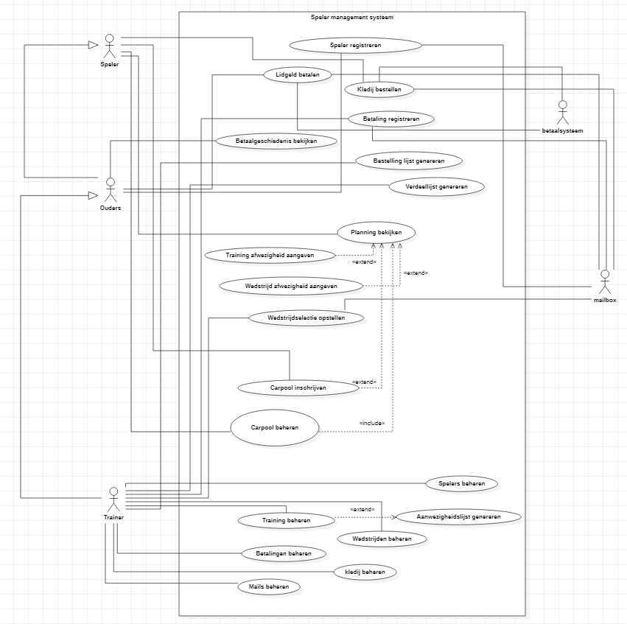
Figuur 1: Use Case Diagram

Use Cases

Use case Speler registreren (Milan)
Functionaliteit: Als Ouder kan ik een speler registreren

Normaal verloop:
Het systeem toont een registratieformulier. De ouder vult alle gevraagde gegevens van de speler in, zoals naam, geboortedatum en contactinformatie. Daarna bevestigt de ouder de registratie. Het systeem maakt een spelersprofiel aan en toont een bevestiging dat de registratie geslaagd is. De ouder ontvangt ook een bevestigingsmail met de geregistreerde gegevens.

Alternatief verloop:
De speler bestaat al: Het systeem toont een melding dat de speler al geregistreerd is.
Data model view:

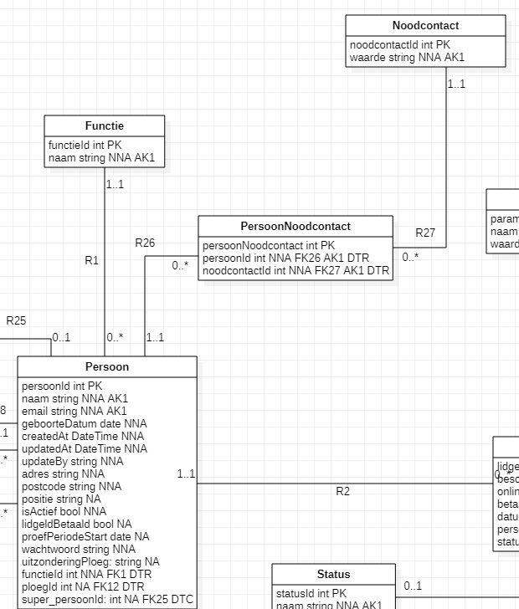
Figuur 2: datamodel Use case Speler registreren

Use case Lidgeld betalen (Milan)
Functionaliteit: Als Ouder kan ik een speler registreren

Normaal verloop:
Het systeem toont een registratieformulier. De ouder vult alle gevraagde gegevens van de speler in, zoals naam,ploeg. Daarna bevestigt de ouder de betaling. Het systeem toont een QR-code om de betaling af te ronden. Het systeem zorgt er voor dat de actor na de betaling ook een bevestigingsmail ontvangt met de geregistreerde gegevens.

Alternatief verloop:

De speler bestaat al: Het systeem toont een melding dat de speler al geregistreerd is en verwijst via de extend-relatie naar ‘Spelers beheren’, waar de beheerder de bestaande registratie kan nakijken of aanpassen.

Nog een speler toevoegen: Het systeem toont op het scherm de optie “nog een speler toevoegen”. Wanneer de actor deze klikt, krijgt hij/zij nog een veld waar ze een extra speler kunnen toevoegen.

Cash betalen: Als de actor cash wil betalen, kan hij/zij een radioknop aanduiden met “cash” om dit aan te duiden. Wanneer ze dan hun betaling bevestigen, krijgen ze de gegevens van hun betaling te zien, inclusief het bedrag en de deadline voor de betaling.

Data model view:
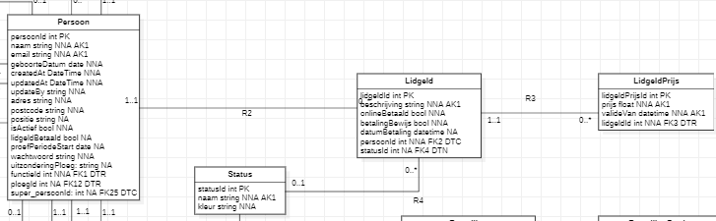
Figuur 3: datamodel Use case Lidgeld betalen

Use case Kledij bestellen (Leroy)
Functionaliteit: Als ouder kan ik kledij bestellen.

Voorwaarde: De actor moet ingelogd zijn op zijn/haar account

Normaal verloop:
Het systeem toont een lijst van bestelmomenten. De actor kiest een bestelmoment. Het systeem toont het overzicht van beschikbare clubkledij met maten en prijzen. De actor kiest de gewenste artikelen en maten, en voegt deze toe aan het winkelmandje. Daarna bevestigt de speler de bestelling. Het systeem toont een samenvatting van de bestelling. De actor kiest voor “afrekenen” optie. de Het systeem verwijst door naar het betalingssysteem via een qr-code. Na een succesvolle betaling wordt de bestelling geregistreerd en ontvangt de speler een bevestigingsmail met de bestelgegevens.

Alternatief verloop:
Meerdere items tegelijk kopen: Als de actor na 1 aankoop nog meer wil bestellen kan hij/zij op “meer bestellen” optie klikken om extra toe te voegen.

Aantal aanpassen: Als de actor zich vergist in het aantal dat ze van een kledingstuk willen kopen, kunnen ze dit aanpassen op het bestellingsscherm via een “+” en “-”.

Data model view:

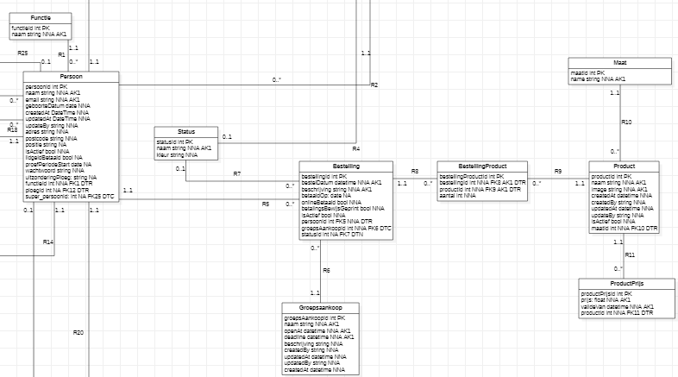

Use case Betaling registreren (Leroy)
Functionaliteit: Als trainer kan ik een betaling registreren

Voorwaarde: De actor heeft het geld fysiek ontvangen

Normaal verloop:
Het systeem toont openstaande betalingen. De trainer kiest de gewenste betaling. Het systeem toont de details van deze openstaande betaling. De trainer keurt betaling goed. Systeem past de status van de betaling aan als voltooid, stuurt een bevestigingsmail.

Data model view:
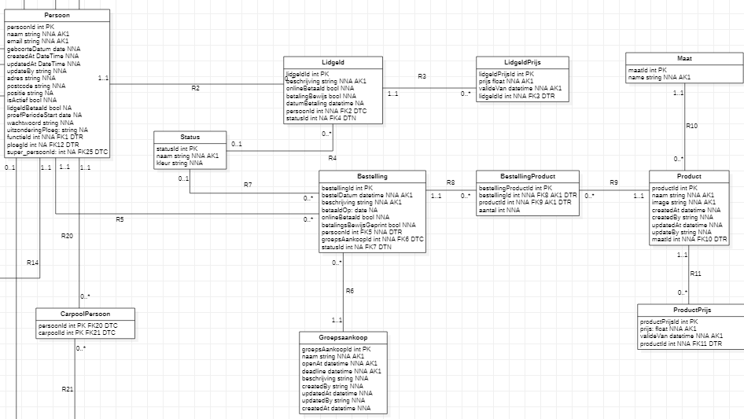
Figuur 4: datamodel Use case betaling registreren

Use case Betaalgeschiedenis bekijken (Rémy)
Functionaliteit: Als ouder kan ik mijn betalingsgeschiedenis bekijken.

Voorwaarde: De actor moet ingelogd zijn.

Normaal verloop:
Het systeem toont een lijst met alle betalingen die de actor heeft gedaan, met gegevens zoals de datum, een korte beschrijving, het soort betaling, het bedrag, het status, bedrag en de betaalmethode. De actor klikt op een van deze betalingen Het systeem toont een kort overzicht van de betaling.

Alternatief verloop:

Openstaande betaling bancontact: Als de actor klikt op een betaling met als status “openstaand”, kan hij/zij kiezen op het overzicht om via bancontact te betalen. Wanneer de actor weer de openstaande betaling opent, geeft het systeem een qr-code voor de betaling.

Enkel bepaalde betalingen: Als de actor enkele bepaalde actor te bekijken, kan hij/zij filteren op category en status. Deze kan altijd ongedaan worden via de optie “alle betalingen”.

Data model view:

Figuur 5: datamodel Use case betaalgeschiedenis bekijken

Use case Bestellijst genereren (Leroy)
Functionaliteit: Als trainer kan ik een bestellijst genereren

Voorwaarde: De trainer moet ingelogd zijn,
De deadline van de groepsaankoop moet verstreken zijn

Normaal verloop:
Het systeem toont een lijst met alle bestelde producten per categorie. De trainer drukt op de knop 'bestellijst genereren' het systeem maakt een lijst van alle bestelde producten (eventueel e-mail leverancier).

Alternatief verloop:
De deadline is nog niet gepasseerd: Als de deadline nog niet gepasseerd is dan, kan de lijst niet gegenereerd worden (knop wordt grijs)

Er zijn geen bestellingen: als er geen bestellingen zijn, kan er geen bestellijst gegenereerd worden.

Data model view:



Use case Verdeellijst genereren (Leroy)
Functionaliteit: Als trainer kan ik een verdeellijst genereren.

Voorwaarde: De trainer moet ingelogd zijn, de deadline moet verstreken zijn.

Normaal verloop:
Het systeem toont een lijst met alle bestelde producten per categorie. De trainer drukt op de knop verdeellijst genereren. Het systeem maakt een verdeellijst.

Alternatief verloop:
De deadline is nog niet gepasseerd: Als de deadline nog niet gepasseerd is dan, kan de lijst niet gegenereerd worden (knop wordt grijs).

Er zijn geen bestellingen: Als er geen bestellingen zijn, kan er geen verdeellijst gegenereerd worden.

Data model view:



Use case Planning bekijken (Luís)
Functionaliteit: Als speler kan ik de training planning bekijken.

Voorwaarde: De actor moet ingelogd zijn.

Normaal verloop:
Het systeem toont een kalender met hier alle actieve trainingen en wedstrijden van de komende maand, samen met beschikbare carpools. De speler klikt op een van de trainingsvakjes in de kalender. Het systeem geeft een korte samenvatting van de info van de training.

Alternatief verloop:
Wedstrijd bekijken: Als de actor in de plaats een wedstrijdvakje klikt, toont het systeem de gegevens van de aangeduide wedstrijd.

Zonder wedstrijden: Het systeem toont een scherm waar training of wedstrijd weergegeven en uitgezet worden kunnen worden. De actor kiest ervoor om wedstrijden uit te zetten. Het systeem toont de kalender met de wedstrijden weggelaten.

Zonder trainingen: Het systeem toont een scherm waar training of wedstrijd weergegeven en uitgezet worden kunnen worden . De actor kiest ervoor om trainingen uit te zetten. Het systeem toont de kalender met de trainingen weggelaten.

Zonder carpools: Het systeem toont een scherm waar training of wedstrijd weergegeven en uitgezet worden kunnen worden. De actor kiest ervoor om carpools uit te zetten. Het systeem toont de kalender met de carpools weggelaten.

Training afwezigheid aangeven: Als de actor zijn afwezigheid voor een training wil aanduiden, switcht het systeem naar het “training afwezigheid aangeven” use case.

Wedstrijd afwezigheid aangeven: Als de actor zijn afwezigheid voor een wedstrijd wil aanduiden, switcht het systeem naar het “wedstrijd afwezigheid aangeven” use case.

Carpool inscrijven: Als de actor zich wil inschrijven voor een carpool dan switcht het systeem naar het “carpool inschrijven” use case.

Data model view:
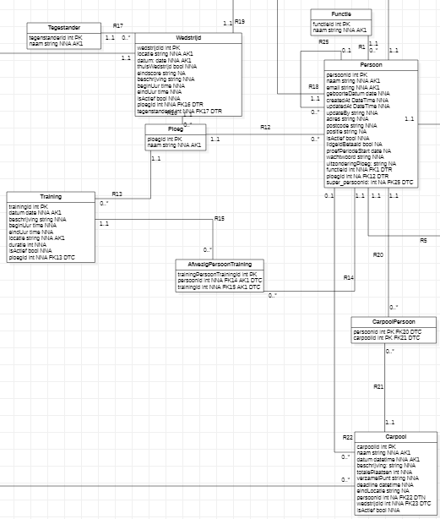
Figuur 6: datamodel Use case training planning bekijken

Use case Training afwezigheid aangeven (Luís)
Functionaliteit: Als speler kan ik een afwezigheid aangeven

Voorwaarde:
- De speler moet ingelogd zijn.
- Er zijn trainingen of wedstrijden geregistreerd.

Normaal verloop: Het systeem toont de planningskalender met een knop waarmee de actor zijn afwezigheid kan aangeven. Nadat de actor op de knop drukt, toont het systeem opnieuw dezelfde kalender, waarin de actor op een training kan drukken om zich afwezig te zetten.Het systeem toont een vinkje bij de aangeduide training. Daarna drukt de actor op ‘Bevestig’. Hierna toont het systeem de kalender opnieuw, met een icoon bij de training waarvoor hij zich afwezig heeft gezet.

Alternatief verloop:
Wedstrijd afwezigheid aangeven: Als in plaats van een training een wedstrijd wordt aangeduid, wisselt het systeem naar de "wedstrijd afwezigheid aangeven” functionaliteit.

Afwezigheid annuleren: Het systeem toont de planningskalender en de actor drukt op ‘afwezigheid aangeven’. Hierna drukt de actor op de training waarbij hij zichzelf op afwezig heeft gezet. Vervolgens drukt de actor op ‘Bevestig’. Nu toont het systeem weer de kalender, maar zonder icoon bij de training waarbij hij eerder op afwezig stond.

Data model view:
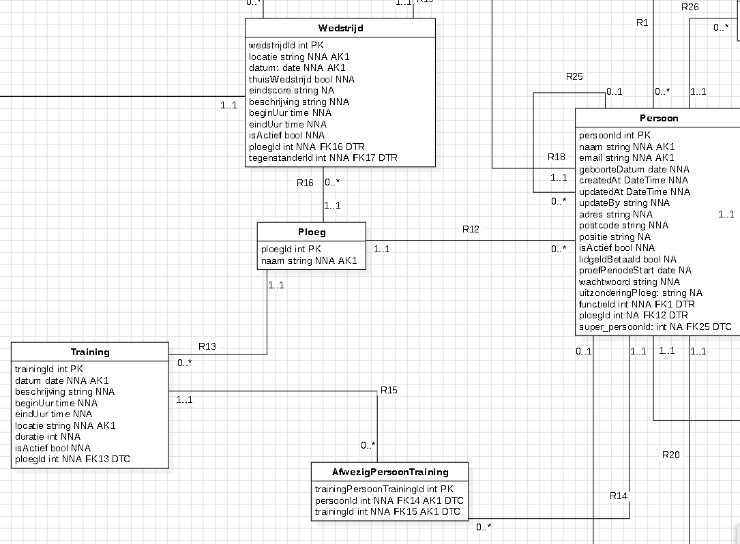
Figuur 7: datamodel Use case Training afwezigheid aangeven

Use case Aanwezigheidslijst genereren (Sean-Luca)
Functionaliteit: Als trainer kan ik een aanwezigheidslijst genereren

Voorwaarde:
- De actor moet ingelogd zijn.

Normaal verloop:
Het systeem toont een optie op het trainingsbeheerscherm om een lijst te genereren. De actor klikt op deze optie. Het systeem toont een lijst met alle spelers met hun aanwezigheidsstatus, naam, email en noodnummer en een optie om deze op te slaan. De actor klikt deze optie. Het systeem toont een pdf-versie van de lijst die de actor kan downloaden. De actor kiest deze optie. Het systeem start de download van de pdf.

Alternatief verloop:
De training wordt afgelast: Het systeem toont de optie om een lijst te genereren, weer op het trainingsbeheerscherm. De actor klikt op deze optie. Het systeem toont een melding dat de training is afgelast en dat er geen lijst beschikbaar is.

Data model view:

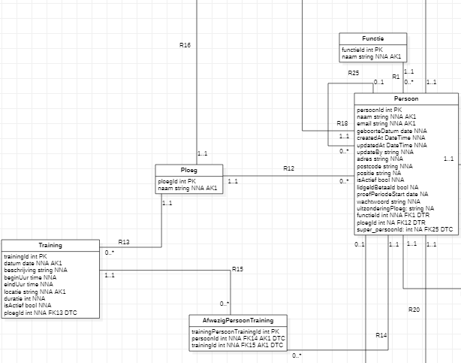
Figuur 8: datamodel Use case aanwezigheidslijst genereren

Use case Wedstrijd afwezigheid aangeven (Sean-Luca)
Functionaliteit: Als speler kan ik een wedstrijd afwezigheid aangeven

Voorwaarde:
- De actor moet ingelogd zijn

- De actor doet dit voor woensdagavond rond 18:00h.

Normaal verloop:

De actor klikt op de “Afwezigheid Aangeven” optie. Het systeem toont dezelfde agenda maar deze keer met de optie om een keuze te bevestigen of te annuleren. De actor kiest een wedstrijd door op een tijdvak te klikken waar een wedstrijd staat vermeld. Het systeem toont een vinkje bij de aangeklikte wedstrijd. De actor kiest de bevestigingsknop. Het systeem slaat de keuze op, toont terug de originele agenda met de aangeduide wedstrijd als “afwezig” gemarkeerd met een icoontje.

Alternatief verloop:
Afwezigheid afzeggen: Als de actor zich vergist in zijn afwezigheid, kan hij/zij opnieuw op “afwezigheid aangeven” klikken. Het systeem toont weer de kalender. De actor kan op de wedstrijd klikken waarvoor hij/zij afwezig staat en vervolgens dit bevestigen om de afwezigheid ongedaan te maken.

Data model view:
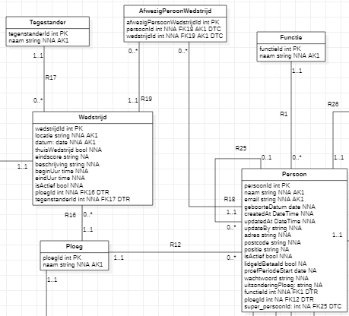
Figuur 9: datamodel Use case Wedstrijd afwezigheid aangeven

Use case Wedstrijdselectie opstellen (Sean-Luca)
Functionaliteit: Als trainer kan ik een wedstrijdselectie opstellen.

Voorwaarde:
- De actor moet ingelogd zijn.

- Er moet een wedstrijd beschikbaar zijn

Normaal verloop:

Het systeem toont een lijst van toekomstige geregistreerde wedstrijden met informatie over de locatie, tegenstander en datum. De actor duidt een wedstrijd aan waarvoor ze een selectie willen maken door op de “bekijken” knop te klikken. Het systeem toont een lijst van spelers van de overeenkomende leeftijdsgroep die ingeschreven zijn, met hun naam, e-mailadres, noodtelefoonnummer en het aantal bijgewoonde trainingen in de week. De spelers met minder aanwezigheid worden onderaan de lijst aangeduid met een rode kleur als ze minder dan 2 trainingen hebben bijgewoond. De actor selecteert spelers die deel uitmaken van de wedstrijdploeg en klikt op de “opslaan” optie. Het systeem vraagt om bevestiging. De actor bevestigt de keuze. Het systeem slaat de keuze op en er wordt een bevestigingsmail naar de trainer gestuurd en een mail naar de geselecteerde spelers om hun selectie aan te duiden. Op het startscherm staat de wedstrijd als “selectie gemaakt” aangeduid.

Alternatief verloop:
Onvoldoende beschikbare spelers: Als er niet genoeg spelers zijn om een ploeg te maken, toont het systeem een melding dat er niet genoeg spelers ingeschreven zijn en toont het de optie om een aankondigingsmail te maken. De actor klikt op de optie om de mail te versturen. Het systeem vraagt voor confirmatie. De actor bevestigt zijn keuze. Het systeem verstuurt een mail naar alle niet-ingeschreven spelers dat er meer plaatsen nodig zijn voor de aangeduide wedstrijd.
Data model view:

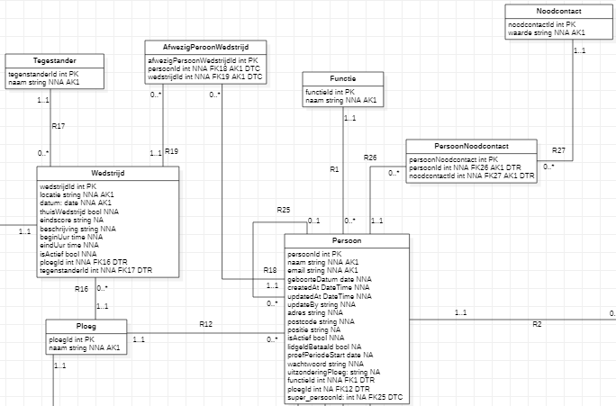
Figuur 10: datamodel Use case Wedstrijdselectie opstellen

Use case Carpool inschrijven (Rémy)
Functionaliteit: Als speler kan ik mij inschrijven om te carpoolen naar een wedstrijd.

Voorwaarde:
- de speler moet ingelogd zijn
- er is een carpool georganiseerd

Normaal verloop:
De actor selecteert een dag met een carpool. Het systeem toont bestaande carpool groepen en beschikbare plaatsen. De actor kiest een optie. Het systeem toont gegevens rond deze carpool. De actor klikt op de “inschrijven” optie. Het systeem slaat de inschrijving op en toont een bevestiging. De actor ontvangt een bevestigingsmail. Het systeem gaat terug naar de agenda.

Alternatief verloop:
Er is maar 1 carpool beschikbaar: Het systeem toont direct de gegevens rond deze carpool, niet eerst een lijst.

De speler wil zich uitschrijven: Als de actor zich wil uitschrijven voor een carpool, kan hij/zij terug op de carpool klikken uit de lijst om dan vervolgens op de “uitschrijven” optie te klikken.

Data model view:
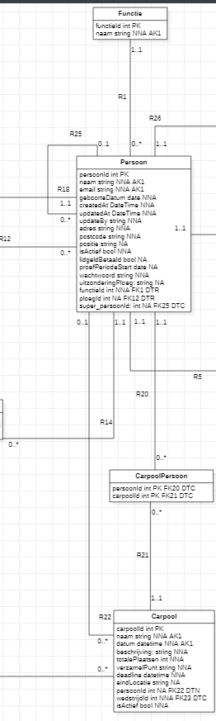
Figuur 12: datamodel Use case Carpool inschrijven

Use case Systeem beheren (Sean-Luca)
Functionaliteit: Als actor kan ik beheren.

Voorwaarde: De actor moet ingelogd zijn.

Normaal verloop:
Het systeem toont een lijst met al de actieve te beheren gegevens. De actor kiest om een nieuw gegeven bij te maken. Het systeem toont een scherm om de eigenschappen van het nieuwe gegeven te bepalen. De actor vult de gegevens in. Het systeem toont opnieuw de lijst met het nieuwe gegeven toegevoegd.

Alternatief verloop:
Gegeven aanpassen: Het systeem toont een scherm met de eigenschappen van het gegeven. De actor past de nodige eigenschappen aan. Het systeem toont de originele lijst, maar met het aangepaste gegeven.

Gegeven verwijderen: Het systeem vraagt bevestiging voor de verwijdering. De actor geeft bevestiging.
Het systeem plaatst het geselecteerde item op inactief en toont de lijst zonder het verwijderde gegeven.

Extra notities:
Als een gegeven al bestaat en het wordt opnieuw toegevoegd, wordt deze niet direct verwijderd, maar de status ervan wordt op inactief gezet.

Data model view:

(Zie volgende use cases)

Use case Spelers beheren (Milan)
Zie 1.1.2.12 systeem beheren
Gebruikt functie voor speler data.

Data model view:
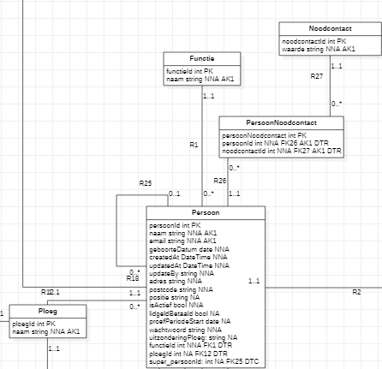
Figuur 13: datamodel Use case Spelers beheren

Use case Carpool beheren (Milan)
Zie 1.1.2.12 systeem beheren
Gebruikt functie voor carpool data.

Opgelet deze heeft iets extra bij het normaal verloop (het start met):

Het systeem switcht naar de “planning bekijken” use case.

Data model view:

Figuur 14: datamodel Use case Carpool beheren

Use case Wedstrijd beheren (Sean-Luca)
Zie 1.1.2.12 systeem beheren
Gebruikt functie voor wedstrijd data.

Data model view:

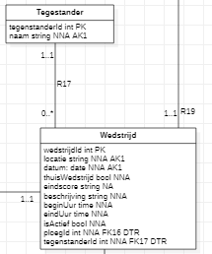
Figuur 15: datamodel Use case Wedstrijd beheren

Use case Training beheren (Luís)
Zie 1.1.2.12 systeem beheren
Gebruikt functie voor training data.

Opgelet deze heeft een extra alternatief verloop:

Aanwezigheidslijst maken: Als de actor een aanwezigheidslijst wil genereren, switcht het systeem naar het “aanwezigheidslijst genereren use case.

Data model view:
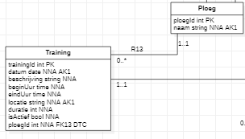
Figuur 16: datamodel Use case Training beheren

Use case Betalingen beheren (Rémy)
Zie 1.1.2.12 systeem beheren
Gebruikt functie voor betalingsdata.

Data model view:
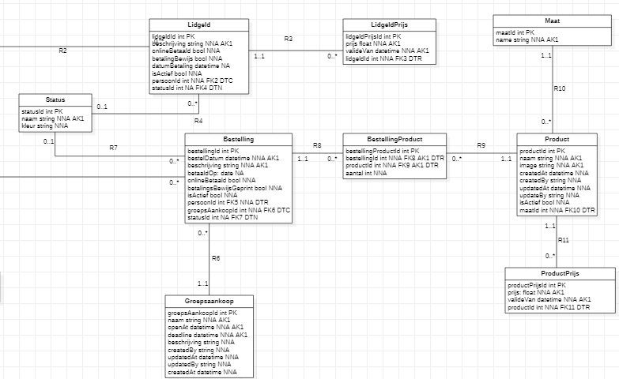
Figuur 17: datamodel Use case Betalingen beheren

Use case Mails beheren (Leroy)
Zie 1.1.2.12 systeem beheren
Gebruikt functie voor mail data.

Data model view:
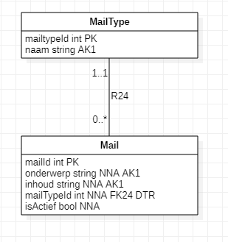
Figuur 18: datamodel Use case Mails beheren

Use case Kledij beheren (Rémy)
Zie 1.1.2.12 systeem beheren
Gebruikt functie voor kledijdata.

Data model view:
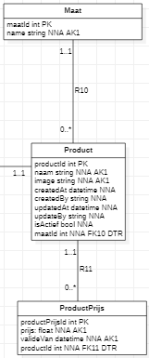
Figuur 19: datamodel Use case Kledij beheren

Niet-functionele eisen
De gemaakte webapp die gebouwd wordt, kan over de laatste versie van meerdere browsers (zoals Edge, Chrome en Firefox) werken, is heel gebruiksvriendelijk, houdt downtime miniem en kan makkelijk schalen/aangepast worden. Rekening houdend met de eisen van de gebruikers.

- De functional suitability wordt gegarandeerd door de meerdere klantgesprekken die werden gehouden met de klant. Dit zorgt voor de functionele compleetheid, correctheid en nuttigheid van de applicatie, want via de gesprekken konden de noden van de klant bepaald worden. Deze moeten worden geïmplementeerd op de correcte manier, zonder onnodige functies toe te passen.
De resultaten van de gesprekken zijn te vinden in dit document, met de nodige uitleg om aan alle noden van de gebruiker te voldoen.

- De compatibility wordt gegarandeerd doordat de webapp gebruik maakt van standaard HTML, CSS en JavaScript. Deze worden ondersteund door de meest gebruikte browsers.

- De usability wordt gegarandeerd door een gebruiksvriendelijke interface, zoals de agenda op de startpagina. Dit maakt het makkelijker voor gebruikers om deze applicatie te leren gebruiken. Het voorkomt ook onoverzichtelijke error schermen door kleine meldingen te geven als er iets fout wordt gedaan door de gebruiker. De interface is ook zo ontworpen om overzichtelijk te zijn en makkelijk te vinden wat een gebruiker nodig hebt. Accessibility wordt mogelijk gemaakt via design dat hier rekening mee houdt, zoals screenreaders voor dyslecten.

- De reliability wordt gegarandeerd doordat de applicatie Azure (Microsoft, 2010) gebruikt, zodat het een uptime van ~99.9% (Liquid, 2025) heeft. Dit zorgt ervoor dat de website zo goed als altijd up and running is.

- De maintainability wordt gegarandeerd door rekening te houden met toekomstige aanpassingen en zo veel mogelijk componenten te hergebruiken (modulair werken). Dit verzekert de webapp een duurzame en efficiënte aanpak. Daarnaast schrijven de developers uitgebreide documentatie, zodat ze niet telkens opnieuw het wiel hoeven uit te vinden.

Data Model

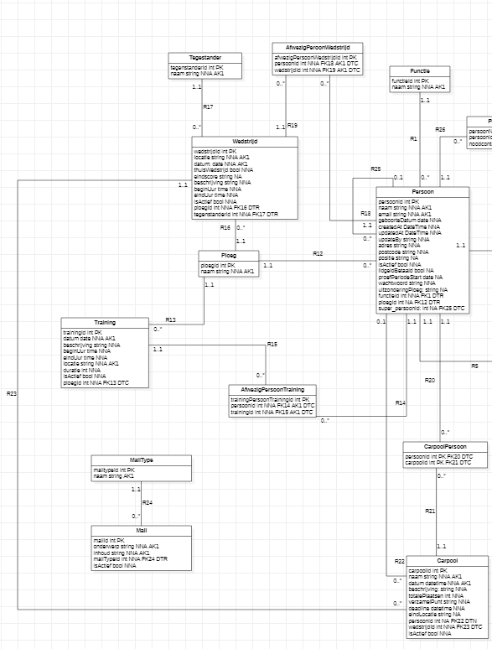Figuur 20: Datamodel linker deel

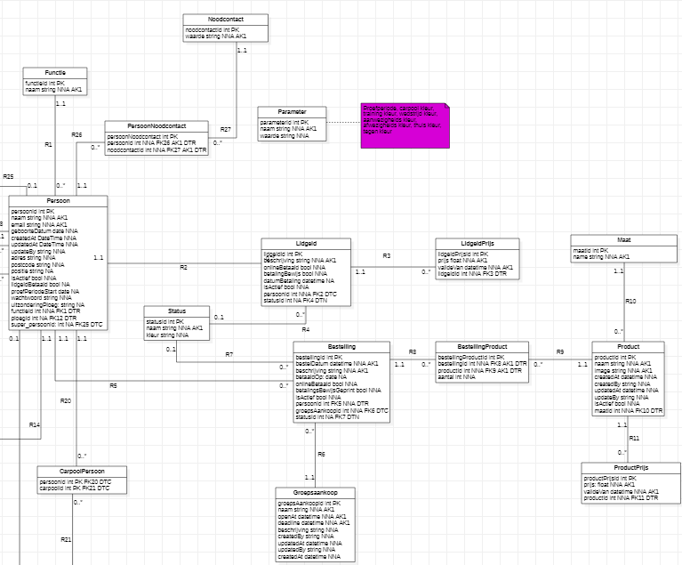
Figuur 21: Datamodel rechter deel

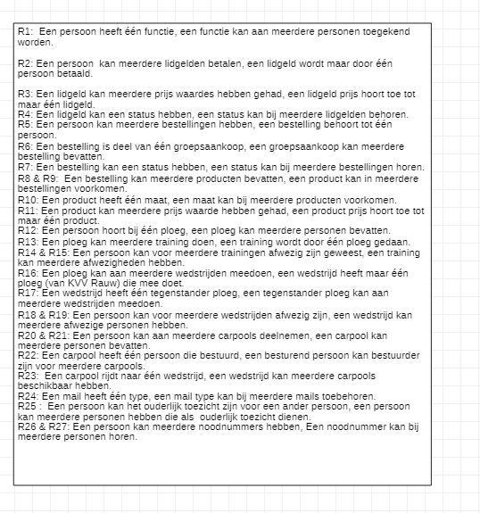Figuur 22: Datamodel relatie beschrijvingen

Prioriteit per functionaliteit
Tabel 1: MoSCoW Toegepast
Use Cases | MUST | SHOULD | COULD | WOULD
Speler registreren | X
Lidgeld betalen | X
Kledij bestellen |  | x
Bestellijst genereren |  | x
Betaling registreren | x
Verdeellijst genereren |  |  | x
Planning bekijken | X
Training afwezigheid aangeven |  | x
Aanwezigheidslijst genereren |  | x
Wedstrijdselectie opstellen | x
Wedstrijd afwezigheid aangeven | x
Carpool inschrijven | x
Betalingsgeschiedenis bekijken |  | x
Spelers beheren | x
Carpool beheren | x
Wedstrijd beheren | x
Training beheren | x
Betalingen beheren | x
Mails beheren |  |  | x
Kledij beheren | x

Conclusie
Doorheen dit document is te zien dat de applicatie voor KVV Rauw zich vooral focust op 3 aspecten van de club. Het kunnen overzicht bewaren van spelers, trainingen en wedstrijden, kledij en lidgeldbetaling soepel te regelen en communicatie rond carpoolen en afwezigheden te centraliseren. Dit is terug te zien in de MoSCoW verdeling hiervan, in het datamodel en use case diagram. Voor de functionele eisen ligt de focus op functional suitability, compatibility, usability, reliability en maintainability om het beste resultaat te bereiken.

Bronnenlijst
References
KVV Rauw. (n.d.). KVV Rauw. K.V.V. Rauw Sport Mol. https://kvvrauw.be/
Liquid. (2025, Januari 16). 99.9% Uptime & How to Achieve It With Microsoft Azure Hosting. 99.9% Uptime & How to Achieve It With Microsoft Azure Hosting. https://www.liquidint.com/blog/achieving-99-uptime-with-azure
Microsoft. (2010, februari 1). Azure. Microsoft Azure. https://portal.azure.com/auth/login/

Woordenlijst
Use case: Een situatie waarbij de gebruiker het systeem zou gebruiken om een bepaald doel te bereiken.

Use case diagram: Een diagram dat alle use cases en actoren in een systeem weergeeft. De scheiding tussen systeem en actor wordt via een doos aangeduid De relaties tussen de actor en de use cases van het systeem worden via lijnen aangeduid.

Use case description: Een beschrijving van hoe een use case te werk moet gaan. Het bestaat uit maximaal 5 verschillende velden: de functionaliteit, voorwaarde, normaal verloop,alternatief verloop en extra notities.

Actor: Een persoon/systeem aangeduid met hun rol die buiten het systeem staat. Het heeft een relatie met het systeem door een interactie met een use case aan te gaan. Een actor kan zowel initiatief nemen en actief zijn of wachten op het systeem en passief zijn. (vb. trainer, speler, mailserver)

Normaal verloop: Een actief geschreven beschrijving van het succes scenario waarbij systeem en actor elkaar afwisselend opvolgen. De beschrijving start wanneer er voor gekozen is.

Alternatief verloop: Een mogelijk scenario waarbij een alternatief voor het originele normaal verloop wordt beschreven. Elk alternatief verloop heeft een naam.

Prototype: Een goedkoop en snel, maar incompleet ontwerp, dat gebruikt wordt om snel de functionaliteit van een project te tonen.

(Full-option) datamodel: Een diagram die een statische weergave van de applicatie geeft. Het toont welke gegevens worden bijgehouden in entiteiten en hoe ze relateren aan andere entiteiten via relaties. Bij een full-option datamodel worden ook foreign key specs (zoals NNA, DTC,...), optionaliteit zoals (0..*) en beschrijving van de relaties bijgehouden.

MoSCoW: Een methode om functionaliteiten te prioriteren Het bestaat uit must, should, could en would. De volgorde van belang is hier aflopend.

Niet-functionele eisen: Eisen waaraan een systeem moet voldoen om geschikt te zijn. Het zegt hoe een systeem zijn functies moet doen.

